МБДОУ Кашарский д/с №2 «Сказка»

Конспект занятия в подготовительной группе «Всемирный день здоровья»

Воспитатель: Гаврилова Е.Н.

07.04.2025 г

**Цель:** Помочь детям в формировании привычек здорового образа жизни.

**Задачи:** Образовательные:

• Обобщить и расширить знания детей о полезных продуктах, о взаимосвязи здоровья и питания.

• Обогатить и активизировать речь детей по теме.

• Продолжать учить анализировать, делать выводы.

• Упражнять в выполнении образно-игровых движений, отражающих содержание текста.

Развивающие:

• Продолжать развивать коммуникативные навыки через практическое овладение детьми диалогической формы речи.

• Формировать знания о значении и необходимости гигиенических процедур; развивать желание следить за своим здоровьем.

• развивать умение самостоятельно делать выводы на основе практического опыта

Воспитательные:

• Воспитывать желание быть здоровым, понимать важность хорошего настроения для здоровья человека; воспитывать интерес к экспериментированию;

**Ход обучающей деятельности:**

**Воспитатель:** Ребята, вы все знаете, что эта неделя у нас посвящена здоровью, потому что 7 апреля, в понедельник, отмечается «Всемирный день здоровья». Этот праздник позволяет вспомнить о важности здоровья. Потому что здоровье – главная ценность человека. Всемирный день здоровья празднуют уже свыше 70-ти лет. Каждый год имеет свой девиз. В 2025 году в России девиз будет звучать так**: «Здоровое начало жизни – залог благополучного будущего»**. Посвящён этот день охране здоровья матерей и новорождённых

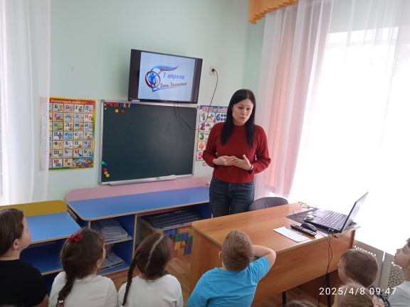

**Воспитатель:** А почему при встрече люди здороваются? Правильно, ведь сказав «здравствуйте», мы желаем человеку здоровья. Куда бы вы не пришли: в гости, к друзьям, в детский сад, в магазин или в поликлинику - везде первым делом нужно сказать вежливое слово: "Здравствуйте!" Что такое здоровье?

**Воспитатель:** Правильно вы все говорите, что здоровье это – когда ты не болеешь, когда у тебя хорошее настроение, когда у тебя всё получается. А я бы сказала что здоровье – это счастье. Недаром говорят «Было бы здоровье, а остальное будет». Немало пословиц и поговорок сложено о здоровье. Давайте вспомни, какие поговорки знаете вы.

Здоровье дороже всего

Здоровье за деньги не купишь

Где здоровье, там и красота

Лекарств тысяча, а здоровье одно

Здоровье дороже богатства

Добрый человек здоровее злого

В здоровом теле — здоровый дух

Недосыпаешь — здоровье теряешь

Заболеть легко, вылечится — трудно

Чистота — залог здоровья

Здоровый — скачет, хворый — плачет

Ум да здоровье всего дороже

Будь здоров на сто годов

Здоровый человек – богатый человек

Здоровье сгубишь, новое не купишь

Где песня льется, там здоровье живется

Здоровье — всему голова

Здоровье – первое богатство

Зелень на столе — здоровье на сто лет

Смех — здоровье души

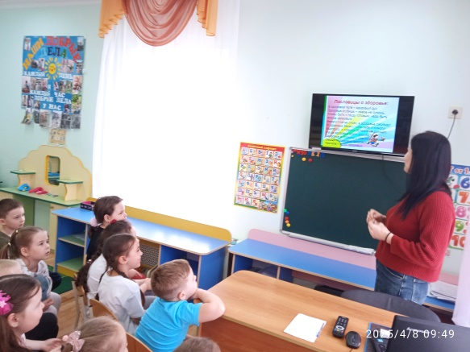

**Воспитатель:** А ещё говорят *«Чисто жить — здоровым быть».* Как вы понимаете эту поговорку? (ответы детей) Правильно, ребята. Очень важно уделять внимание чистоте вашего тела. Это называется соблюдением правил личной гигиены.

Что относиться к правилам личной гигиены? (мыться, мыть руки, чистить зубы, следить за чистотой волос, ушей, носа, одежды)

А какие средства личной гигиены помогают нам соблюдать чистоту? (зубная щётка, зубная паста, полотенце, мыло, мочалка и т.д.)

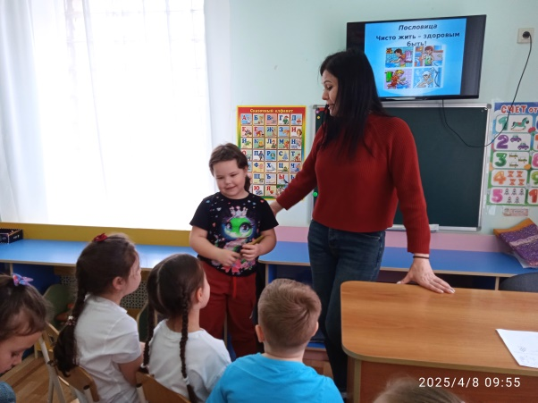

**Игра «Чудесный мешочек»**

Воспитатель предлагает детям достать предмет гигиены из чудесного мешочка. Затем ребёнок кратко рассказывает о его назначении. Например, достав расчёску, ребёнок описывает её внешний вид, и говорит, что она нужна, чтобы расчёсывать волосы.

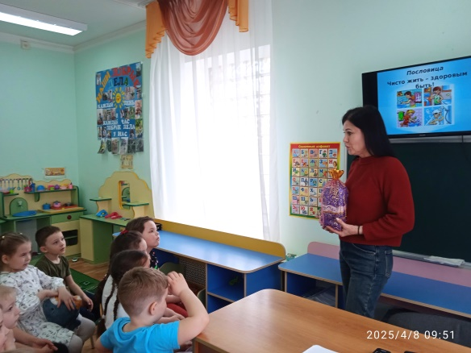 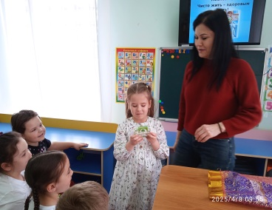 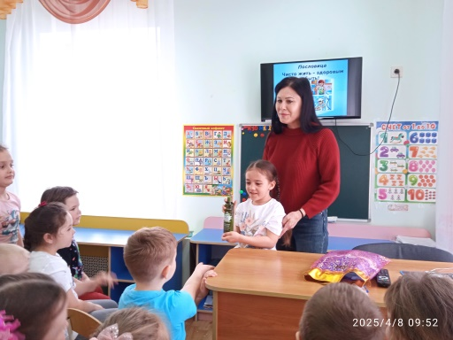

**Воспитатель:**  *«Движение - это жизнь».* Ребята, как вы понимаете эту поговорку? (ответы детей – нужно больше двигаться, заниматься спортом, делать утреннюю гимнастику и т. д).

**Воспитатель:** *Движение - основа здоровья*. И спорт это основа движения. Доказано, что спорт укрепляет организм, поднимает настроение, избавляет от бессонницы, делает человека счастливым. В детском саду мы стараемся с вами вести двигательную активность. Давайте вспомним, в каких режимных моментах мы это делаем. Утренняя гимнастика; ходьба по массажным дорожкам; физкультурные занятия; физкультминутки; подвижные игры; спортивных праздников, соревнований и развлечений.

**Физкультминутка**

Чтоб здоровым оставаться - нужно спортом заниматься.

Чтобы сильным стать и ловким, *(Сгибание-разгибание рук к плечам в стороны)*

Приступаем к тренировке. *(Шагаем на месте)*

Ну-ка, плечи распрямите, *(Поднимать и опускать плечи)*

Поднимите, опустите, руки перед грудью ставим

И рывки мы выполняем. *(Руки перед грудью, рывки руками)*

Влево, вправо повернулись, и друг другу улыбнулись. *(Повороты)*

Десять раз подпрыгнуть нужно, скачем выше, скачем дружно! *(Прыжки на месте)*

Сели, встали, сели, встали и на месте побежали.

Мы колени поднимаем - шаг на месте выполняем. *(Ходьба на месте)*

Для здоровья важен спорт, чтоб болезням дать отпор.

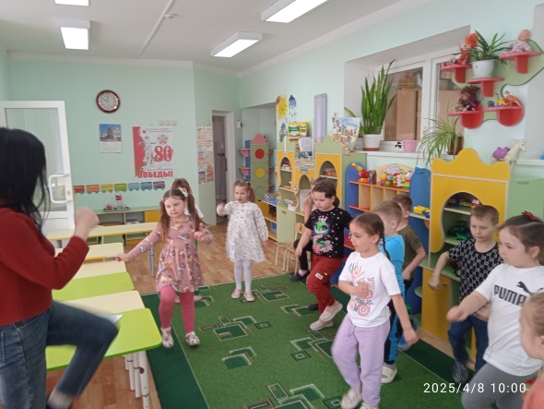

**Воспитатель:** Здоровье человека также зависит и от правильного питания. С пищей в организм поступают необходимые питательные вещества. Они необходимы нам с самого рождения. Это белки, жиры, углеводы, минеральные вещества и витамины. Все они нужны для правильного развития организма. Без них, без правильного питания человек может заболеть. Мы с вами уже составляли пирамиду правильного питания. Давайте вспомним, какие продукты полезные, а какие вредные

**1 ступень «Каша — матушка наша, а хлебец ржаной — отец наш родной»**

**2 ступень «Овощи фрукты на столе – здоровье в доме»**

**3 ступень «Молоко коровье пейте на здоровье»**

**4 ступень «Вредная еда - это беда»**

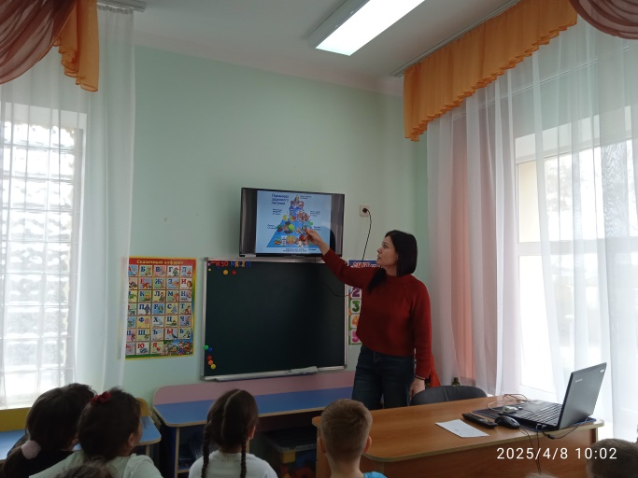

**Воспитатель:** И так ребята, что мы сегодня узнали из нашего занятия? Что нужно делать, чтобы быть здоровым? (заниматься спортом, соблюдать правила личной гигиены, правильно питаться). А давайте теперь из пластилина слепим с вами то, что нам необходимо для поддержания и сохранения здоровья.

**Вывод:** Правильное питание, режим дня, регулярные занятия спортом - все это фундамент счастливой здоровой жизни.

